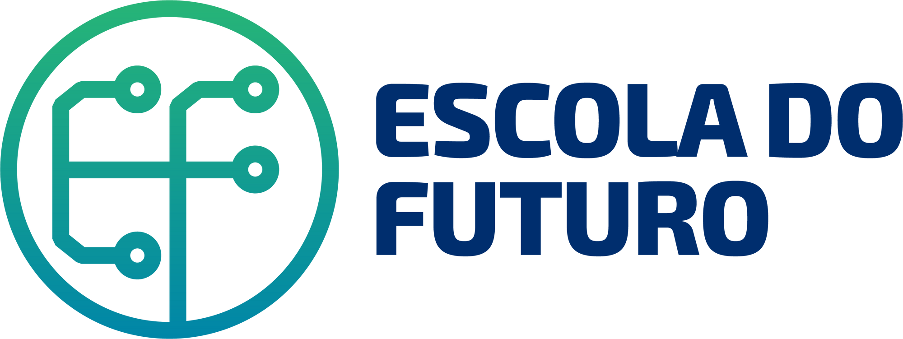

**ESCOLA DO FUTURO DO ESTADO DE GOIÁS LUIZ RASSI**

**Iago Rodrigues Barbosa Camargo**

**Danielly Khalil Cândido Teixeira**

**Danilo Dias Costa**

**CAMADAS MODELO OSI ENLACE DE DADOS**

Aparecida de Goiânia

2024

**Iago Rodrigues Barbosa Camargo**

**Danielly Khalil Cândido Teixeira**

**Danilo Dias Costa**

**CAMADAS MODELO OSI ENLACE DE DADOS**

**Trabalho Avaliativo referente a disciplina**

**Redes de Computadores do curso Técnico**

**em Desenvolvimento Web na EFG Luiz**

**Rassi. Com o objetivo de demonstrar os**

**conceitos discutidos durante as aulas.**

**Orientador: Fabio Rodrigues Queiroz.**

Aparecida de Goiânia

2024

**SUMÁRIO**

1. INTRODUÇÃO 4

2. CAMADA DE ENLACE 4

2.1 EXEMPLOS 6

REFERENCIAS BIBLIOGRÁFICAS 7

# **1. INTRODUÇÃO**

O Modelo OSI (*Open Systems Interconnection*) é uma estrutura de referência que padroniza as funções de um sistema de comunicação ou rede em sete camadas distintas. Essas camadas, de baixo para cima, são: Física, Enlace, Rede, Transporte, Sessão, Apresentação e Aplicação. Cada camada desempenha um papel específico e interage com as camadas adjacentes para facilitar a comunicação eficiente entre sistemas heterogêneos.

Figura 1 – Exemplo do modelo Open Systems Interconnection.

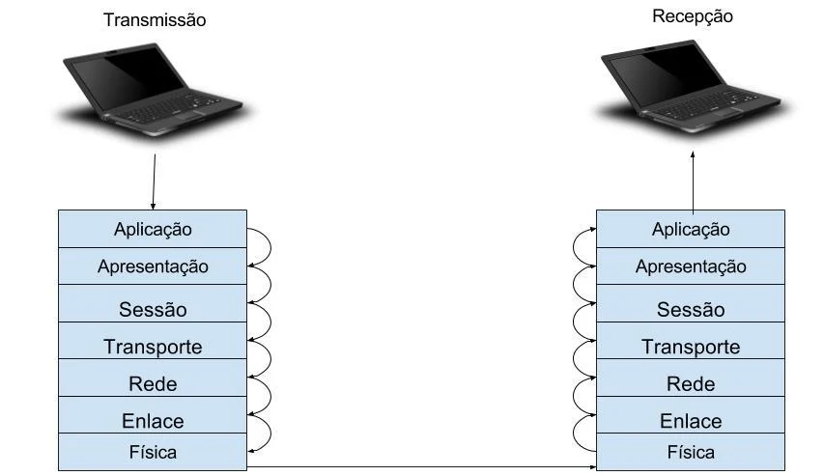Fonte - **O modelo OSI e suas camadas | Alura Cursos Online**. Disponível em: <https://www.alura.com.br/artigos/conhecendo-o-modelo-osi>.

# **2. CAMADA DE ENLACE**

Nesta camada, os dados recebidos do meio físico são verificados para ver se possuem algum erro e, se possuírem, esse erro pode ser corrigido. Dessa forma, as camadas superiores podem assumir uma transmissão praticamente sem erros. Esta camada também controla o fluxo que os dados são transmitidos. A Camada de Enlace é responsável por garantir uma transferência de dados confiável entre dois dispositivos diretamente conectados. Suas principais funções incluem:

**Framing**: Organiza os bits recebidos da camada física em unidades chamadas quadros (*frames*), que são pacotes de dados com um início e um fim bem definidos.

**Detecção e Correção de Erros:** Utiliza mecanismos para identificar e corrigir erros que possam ter ocorrido durante a transmissão, como a verificação de redundância cíclica (*CRC*).

**Controle de Fluxo:** Garante que o emissor não sobrecarregue o receptor enviando dados mais rápido do que ele pode processar.

**Endereçamento Físico**: Usa endereços MAC (*Media Access Control*) para identificar dispositivos na rede local, assegurando que os quadros sejam entregues ao dispositivo correto.

**Controle de Acesso ao Meio:** Gerencia o acesso ao meio de transmissão compartilhado, prevenindo colisões e garantindo que os dispositivos possam transmitir dados de forma ordenada.

A camada de enlace é subdividida em duas subcamadas: a subcamada de Controle de Acesso ao Meio (*MAC*) e a subcamada de Controle de Enlace Lógico (*LLC*).

**A subcamada MAC:** É esta camada que possibilita a conexão de diversos computadores em uma rede. Cada máquina conectada na rede tem um endereço físico, conhecido como endereço MAC. É esse endereço que a camada utiliza para identificar e enviar os pacotes.

**A subcamada LLC:** É nesta camada que temos o controle de fluxo dos dados na rede. É por conta dela que conseguimos ter vários protocolos da próxima camada convivendo dentro de uma mesma rede.

Em resumo, a camada de enlace é crucial para estabelecer e manter a comunicação confiável e eficiente entre dispositivos diretamente conectados em uma rede, proporcionando uma base sólida para as camadas superiores do modelo OSI.

Figura 2 - Exemplos de uso das camadas de rede.

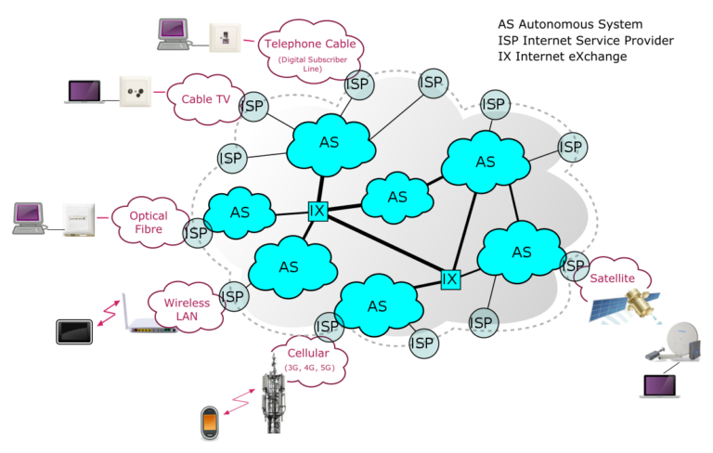

Fonte - Disponível em: <https://www.labnix.net/posts/redes/camada-de-enlace/detalhes-da-camada-de-enlace/>

## **2.1 EXEMPLOS**

A Camada de Enlace do Modelo OSI é fundamental para a comunicação de dados no dia a dia. Alguns exemplos práticos de sua aplicação incluem:

**Rede Wi-Fi Doméstica**: Quando se conecta a uma rede Wi-Fi em casa, a camada de enlace gerencia a comunicação entre o dispositivo e o roteador. O endereço MAC é utilizado para identificar cada dispositivo conectado e garantir que os dados sejam entregues corretamente.

**Ethernet em Redes Locais (LANs)**: Em um ambiente de escritório, os computadores são frequentemente conectados por cabos Ethernet. A camada de enlace, utilizando o protocolo Ethernet, assegura que os dados sejam transmitidos de forma eficiente e sem erros entre os dispositivos na mesma rede local.

**Bluetooth**: Ao emparelhar um smartphone com um fone de ouvido Bluetooth, a camada de enlace controla o acesso ao meio de transmissão e gerencia a comunicação confiável entre os dois dispositivos.

**Modem de Internet Banda Larga**: O modem de internet banda larga utiliza a camada de enlace para comunicar-se com o provedor de serviços de internet (ISP). Ele traduz os dados do computador em sinais que podem ser transmitidos através da linha telefônica ou do cabo de fibra ótica e vice-versa.

**Redes de Impressoras**: Ao enviar um documento para uma impressora de rede, a camada de enlace garante que os dados do computador cheguem à impressora corretamente, utilizando o endereço MAC da impressora na rede local.

**NFC (Near Field Communication)**: A tecnologia NFC, utilizada em pagamentos por aproximação como Apple Pay ou Google Wallet, depende da camada de enlace para gerenciar a comunicação entre o dispositivo e o terminal de pagamento, garantindo que os dados da transação sejam transmitidos de forma segura e sem erros.

# **REFERENCIAS BIBLIOGRÁFICAS**

**Camada de enlace de dados**. Disponível em: <https://pt.wikipedia.org/wiki/Camada_de_enlace_de_dados>. Acesso em: 26 jun. 2024.

MATHEUS, Y. **O modelo OSI e suas camadas | Alura Cursos Online**. Disponível em: <https://www.alura.com.br/artigos/conhecendo-o-modelo-osi>. Acesso em: 26 jun. 2024.

**Moodle USP: e-Disciplinas**. Disponível em: <https://edisciplinas.usp.br/pluginfile.php/5682941/mod_resource/content/1/02%20-%20EnlaceB.pdf>. Acesso em: 26 jun. 2024.

‌**NEVES, L.** Detalhes da camada de enlace. LabNix, 22 out. 2022. Disponível em:<https://www.labnix.net/posts/redes/camada-de-enlace/detalhes-da-camada-de-enlace/>. Acesso em: 26 jun. 2024